Présentation de la première partie : en programmation, on traite des données par exemple : des données issues de formulaires ( nom, prénom, email), des listes de nombres (mesures d’expériences) ou de chaînes de caractère, des ensembles d’informations (personnage). Quand on conçoit un programme, il faut choisir comment on va contenir, utiliser ces données. Vous connaissez déjà les dictionnaires du genre user = {" nom " : " Dupont ", " prenom " : " Michel "} avec cette organisation en clé:valeur et les listes comme classe =[" Paul ", "Pierre "]. Dans cette partie, vous allez découvrir et apprendre à utiliser d’autres structures : les objets, les piles, les files, les arbres et les graphes.

On va commencer par la strucuture de données objet. Programmer en construisant des objets c’est l’idée de produire un code lisible et tenter de le rendre concret, proche du réel : c’est une façon de programmer qui a gagné en popularité depuis les années 1960 mais ce n’est pas forcément la meilleure. Il y a d’autres façons de programmer ou paradigmes, je vous en présente rapidement quelques uns.

Présentation rapide de quelques paradigmes de programmation

Il existe différentes façons de programmer. En Terminale NSI, nous parlerons essentiellement de 3 paradigmes de programmation : impératif,fonctionnel et orienté objet.

Paradigmes de programmation : impératif, fonctionnel et orientée objet.

Nous ne dirons que quelques mots à propos des paradigmes impératif et fonctionnel pour l’instant. Par contre, on va passer du temps sur le paradigme POO ( Programmation Orientée Objet).
- paradigme impératif : le programme ressemble à une recette de cuisine. Le paradigme impératif est une façon de programmer où le programme est suite d’instructions qui modifie l’état d’une ou de plusieurs variables. Exemple en python :
ma_liste = [1, 2, 3, 4, 5]
somme = 0
for x in ma_liste:
somme += x
print(somme)t(sum)

Avantage : se lit comme un mode d’emploi

Inconvénients : devient trop complexe pour des programmes volumineux, effets de bords non souhaités.
- paradigme fonctionnel : le programme est construit à partir de fonctions. Chaque fonction retourne une valeur. L’état du programme évolue en passant par ces fonctions. On passe des fonctions en paramètres. Fonctions qui ‘appellent elles-mêmes (récursivité) Exemple en python :
import functools
def additionner(x, y):
return (x + y)
print(functools.reduce(additionner,[1, 2, 3, 4, 5] )
sum = functools.redu

Avantage : pas d’effets de bord possible

Inconvénients : plus abstrait, la récursivité n’est pas forcément performante
- paradigme orienté objet : le programme est construit à partir d’objets. Un objet en programmation peut contenir des données (ou attributs) et des méthodes. Un objet est généré par une classe. Exemple en python :
class ChangeListe:
def __init__(self, une_liste):
self.une_liste = une_liste
def additionner(self):
return sum(self.une_liste)

creer_somme = ChangeListe([1, 2, 3, 4, 5])
print(creer_somme.additionner())

ChangeListe est une classe. "une_liste" est un attribut de la classe ChangeListe et "additionner()" est une méthode de ChangeListe. ChangeListe est une sorte de moule à partir duquel on peut créer des exemplaires ayant les mêmes caractéristiques. "creer_somme" est un exemplaire de la classe ChangeListe: on dit que "créer_somme" est une instance de ChangeListe.

La programmation orientée objet

Origine et évolution
La programmation orientée objet a débuté dans les années 1960 avec des réalisations dans le langage LISP. Elle n’a cessé depuis de se diffuser dans les différents langages de programmation, faisant évoluer les langages anciens (Fortran, Cobol ou C) et étant même incontournable dans certains langages plus récents (Java). Les langages de programmation ont tous des moyens de regrouper des données qui doivent aller ensemble.
Exemple : les structures en C :
struct Personne
{
char nom[50];
int ville;
float salaire;
};

Avec la programmation orientée objet, on peut non seulement regrouper des données (attributs) ensemble mais aussi des méthodes pour former des objets qui peuvent interagir. Tout ceci est bien abstrait. Précisons le vocabulaire employé.

Définition d’une classe en python

Contexte
Imaginons un jeu de type RPG impliquant de nombreux personnages. Il y a le héros, vous bien sûr et des guerriers, des magiciens, des mobs, des elfes , etc...Ils sont différents et pourtant ils ont quelques caractéristiques communes : leur nom, leur points de vie, leur arme, etc. Ils peuvent accomplir aussi un certain nombre d’actions : attaquer, défendre, parler. Pour programmer ce jeu, on pourrait créer une variable héros, une variable héros_nom, une variable héros_vie, etc. et de même pour les autres personnages. Ce serait laborieux. La programmation orientée objet nous propose des outils qui vont nous permettre de bien rassembler toutes ces informations.

L’instruction class

L’un de ces outils est la possibilité de créer une classe. Une classe sous-entend une classe d’objets ou une collection d’objets. Pour le jeu, nous allons définir en python une classe Personnage. Cette classe nous servira d’exemple pour présenter le vocabulaire lié à l’utilisation d’une classe.

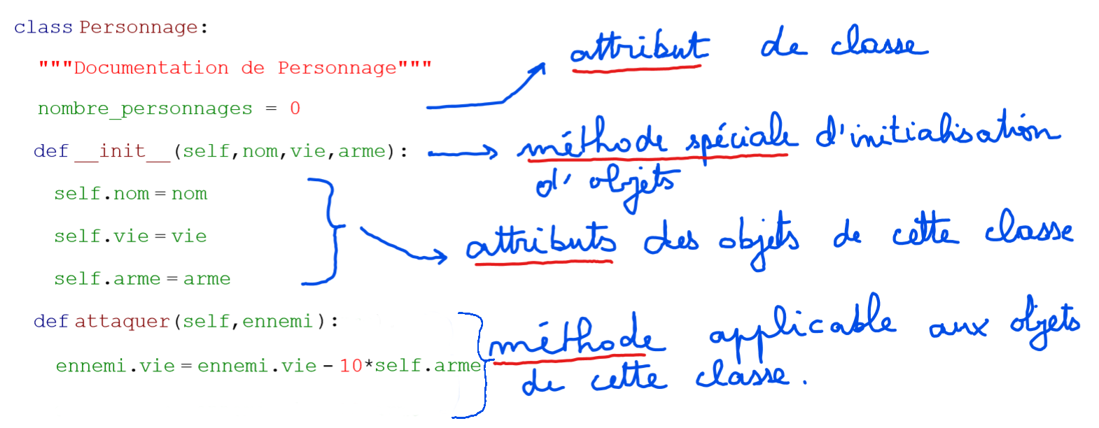
Les méthodes définies dans la classe sont en général applicables à des objets, et pour cela, elles prennent un premier paramètre qui est l’objet manipulé ( par convention appelé self).

Si on exécute ce code, il ne se passe apparemment rien. Mais la classe personnage est bien créée :
L’instruction class permet d’introduire la définition d’une nouvelle classe (c’est-à-dire d’un nouveau type de données).
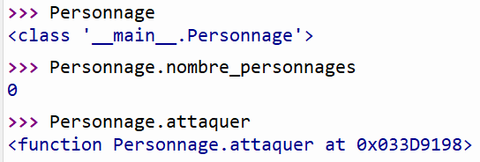

On accède à ses attributs ou méthodes avec le point . puis le nom de l’attribut ou de la méthode.

L’instanciation et ses attributs
La classe est une sorte d’usine à objets. On instancie un objet (c’est-à-dire qu’on le produit à partir de l’usine) en appelant sa classe comme s’il s’agissait d’une fonction. De cette façon :

>>> guerrier = Personnage("Brisor",500,20)

>>> guerrier.vie

500
Instancier un objet en programmation signifie le produire à partir de sa classe.

Lors de l’instanciation :
- l’objet est créé " nu ".
- La méthode spéciale __init__() est ensuite appelée avec ce nouvel objet en premier paramètre suivi des autres paramètres transmis via l’appel à la classe.
Question : quelle ligne de code faut-il ajouter à la classe pour que nombre_personnages soit augmenté de 1 à chaque instanciation d’un nouveau personnage ?
Il faut ajouter ceci dans le init() :
Personnage.nombre_personnages += 1
On peut vérifier que cela fonctionne :
>>> Personnage.nombre_personnages = 1
>>> sorcier = Personnage("Satamor",500,30)
>>> Personnage.nombre_personnages
2
Pour accéder à un attribut d’un objet, il suffit de faire nom_objet.nom_attribut.
Exemple :
>>> sorcier.nom
'Satamor'

Méthodes
Question : quelle ligne de code faut-il entrer dans le shell pour que le guerrier attaque le sorcier ?
>>> guerrier.attaquer(sorcier)
>>> sorcier.vie
300
Les points de vie du guerrier ne sont pas modifiés :
>>> guerrier.vie
500
attaquer(self,ennemi) est une méthode de classe.
Une méthode de classe s’écrit comme une fonction normale en python. Elle s’écrit à l’intérieur de la classe en commençant par le mot def. Ce mot doit être indenté par rapport au mot class.

